RECHARGE À DOMICILE - Câbles connectés en Achat
BON DE COMMANDE

Numéro de commande Client | XXX | Fournisseur
Date de commande | XXX
Interlocuteur | XXX | Bump SAS  130 rue de lourmel 75015 Paris
Téléphone | XXX
Email | XXX
Informations du destinataire |  | Informations de facturation
Nom Société : XXX  Nom et Prénom : XXX  Adresse : XXX  Numéro de Téléphone : XXX  Email : XXX |  | Nom de la société : XXX  Nom de l’entité de facturation : XXX  SIRET : XXX  Numéro de TVA : XXX  Nom et Prénom : XXX  Adresse mail :XXX  Numéro de téléphone : XXX

Description | Quantité | PUHT | PTHT
- Câble connecté NRG Kick 7,5 m (adaptateur nécessaire) | 0 | 0000,00€ | 0000,00 €
- Câble connecté NRG Kick 5 m (adaptateur nécessaire) | 0 | 0000,00€ | 0000,00 €
- Adaptateur NRG Kick prise domestique & renforcée 10A/16A | 0 | 0000,00€ | 0000,00 €
- Adaptateur NRG Kick borne 32A | 0 | 0000,00€ | 0000,00 €
- Sac de transport NRG Kick | 0 | 0000,00€ | 0000,00 €
- Câble connecté Ohme 5m | 0 | 0000,00€ | 0000,00 €
- Câble connecté Ohme 8m | 0 | 0000,00€ | 0000,00 €
Expédition obligatoire  (Par Adresse et par tranche de 10 câbles) | 0 | 30,00€ | 30,00 €
Devise de la commande: EUR | TOTAL HTVA NET

Signature
ANNEXE 1. DESCRIPTION DES ÉQUIPEMENTS
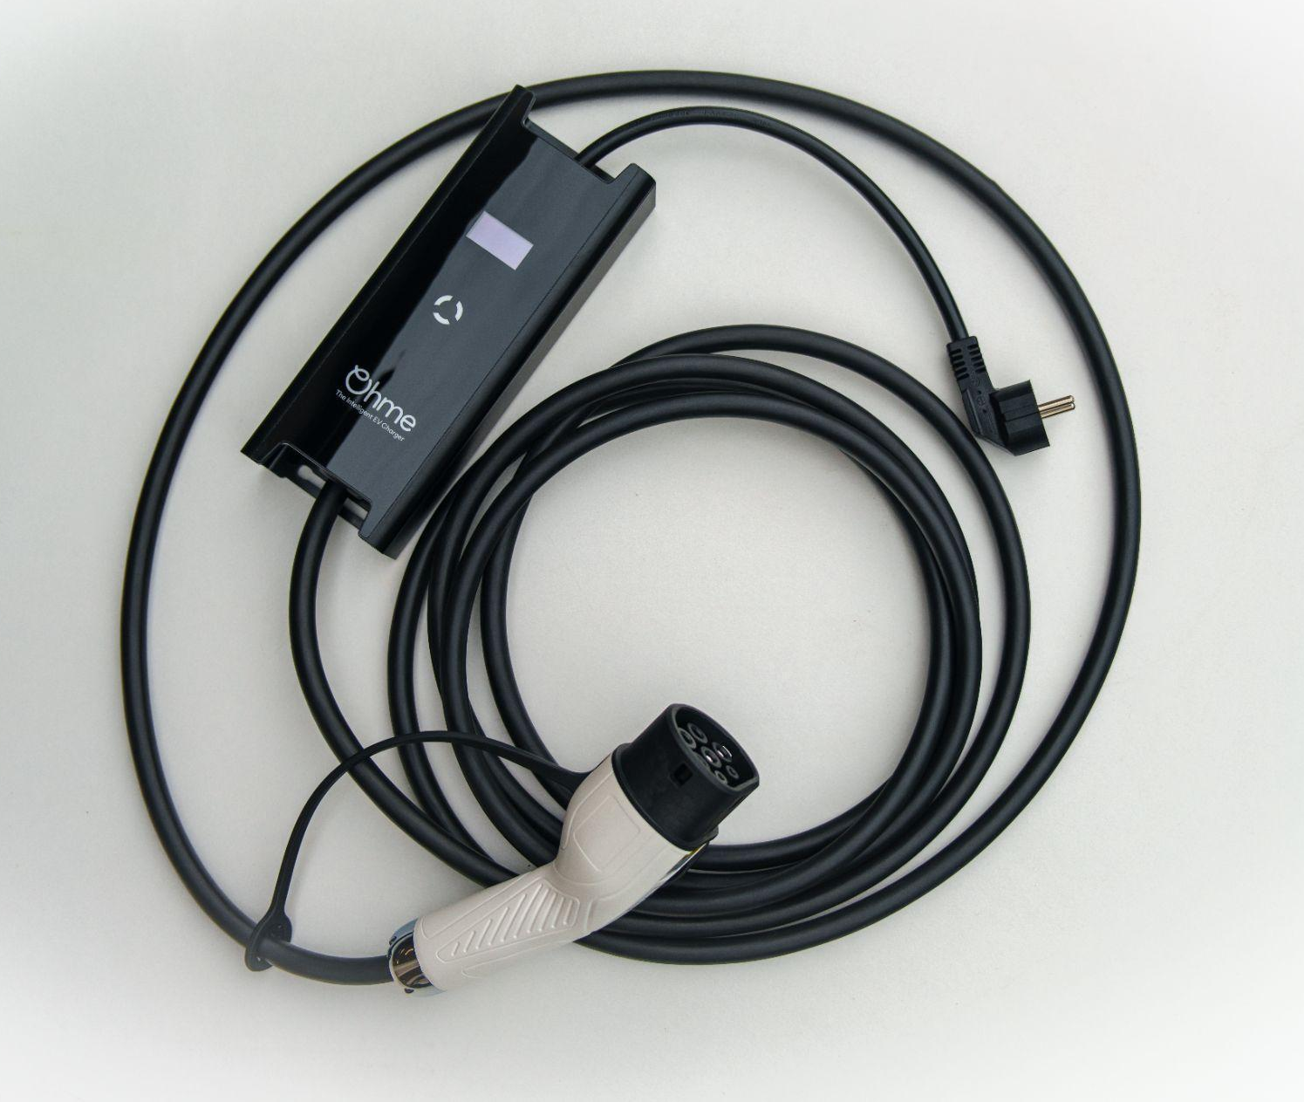

Câble Ohme - 8A à 13A - 5 ou 8 mètres avec SIM
Dispositif de recharge de véhicule électrique, sous forme de câble de 5 ou 8 mètres et permettant de se recharger sur prise domestique EF (ou prise renforcée sur notification par écrit).
Le câble est connecté en OCPP au système de supervision Bump par connexion 4G. Accompagné d'un sac de transport léger.

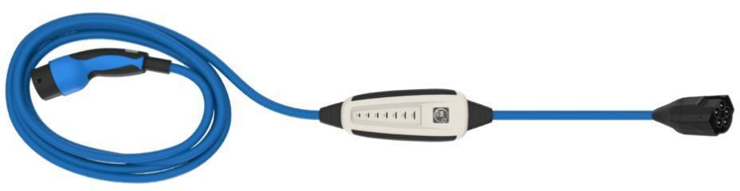
Câble NRGkick 32A/22kW - 5m ou 7,5m avec SIM - Adaptateur nécessaire
Solution de recharge mobile pour véhicule électrique permettant de se brancher, à l’aide d’adaptateurs interchangeables, sur différents types d’infrastructures électriques.
Disponible en longueurs de 5 ou 7,5 mètres.
Connecté en 4G et compatible OCPP, il communique automatiquement avec le système de supervision Bump.
Livré avec un cache de protection pour préserver l’adaptateur lorsqu’il n’est pas utilisé.
Pas de Sac de transport ou adaptateur inclus.

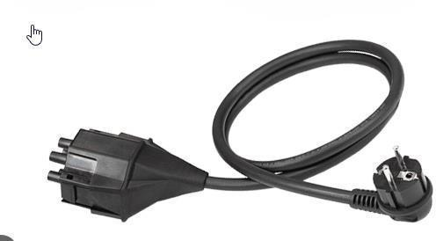
Adaptateur NRG Kick Prise domestique (Type E+F "Schuko") & Renforcée 10A/16A (EU)
Adaptateur permettant de connecter le câble à des prises domestiques aussi appellée socles type "Schuko" ou renforcées de type GreenUp ou autre marque, .
Intensité de charge modulable via le boitier du câble NRG Kick, maximum à 10A sur les prises domestiques, et 16A sur les prises renforcées.

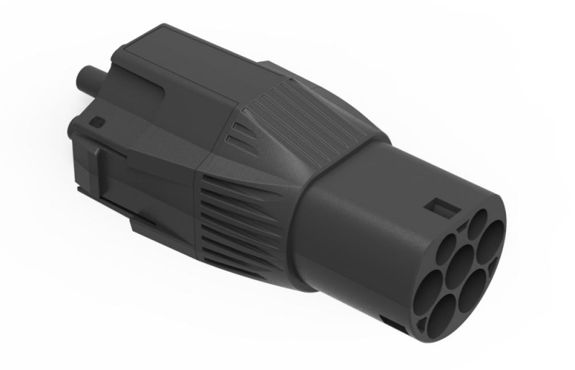

Adaptateur NRG Kick Borne - “Type 2”
Adaptateur permettant de connecter le câble sur une prise Type 2 d’une borne de recharge.
Intensité de charge modulable, maximum à 32A.
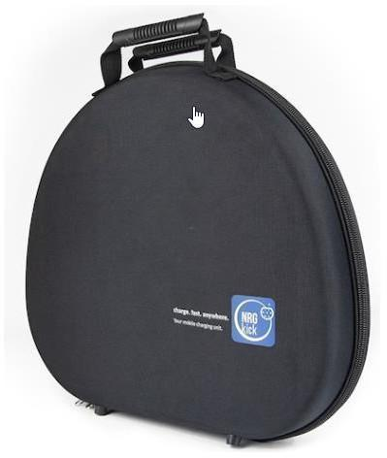

Sac de transport NRGkick
Housse de transport permettant de ranger le câble ainsi que les adaptateur

ANNEXE 2. CONDITIONS D’UTILISATION DES ÉQUIPEMENTS

Cf. pièce jointe au présent contrat :

Guide NRG Kick Guide Ohme

